Chuyên đề “Phát huy năng lực phát hiện và giải quyết vấn đề” của trường THCS Cao Bá Quát

Sáng ngày 12 tháng 11 năm 2020, cô giáo Thân Thị Hải – nhóm Toán đã thực hiện tiết chuyên đề Toán bài “Phát huy năng lực phát hiện và giải quyết vấn đề”. Được sự chỉ đạo của tổ khối chuyên môn và sự hợp tác của các em HS lớp 8A3, tiết học đã thành công tốt đẹp!
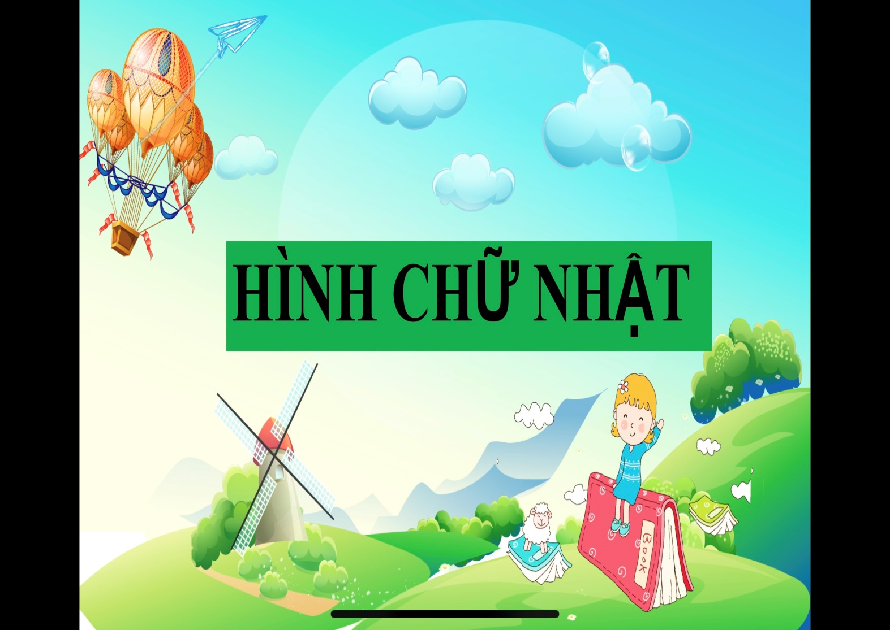
Dưới đây là một số hình ảnh trong tiết dạy:

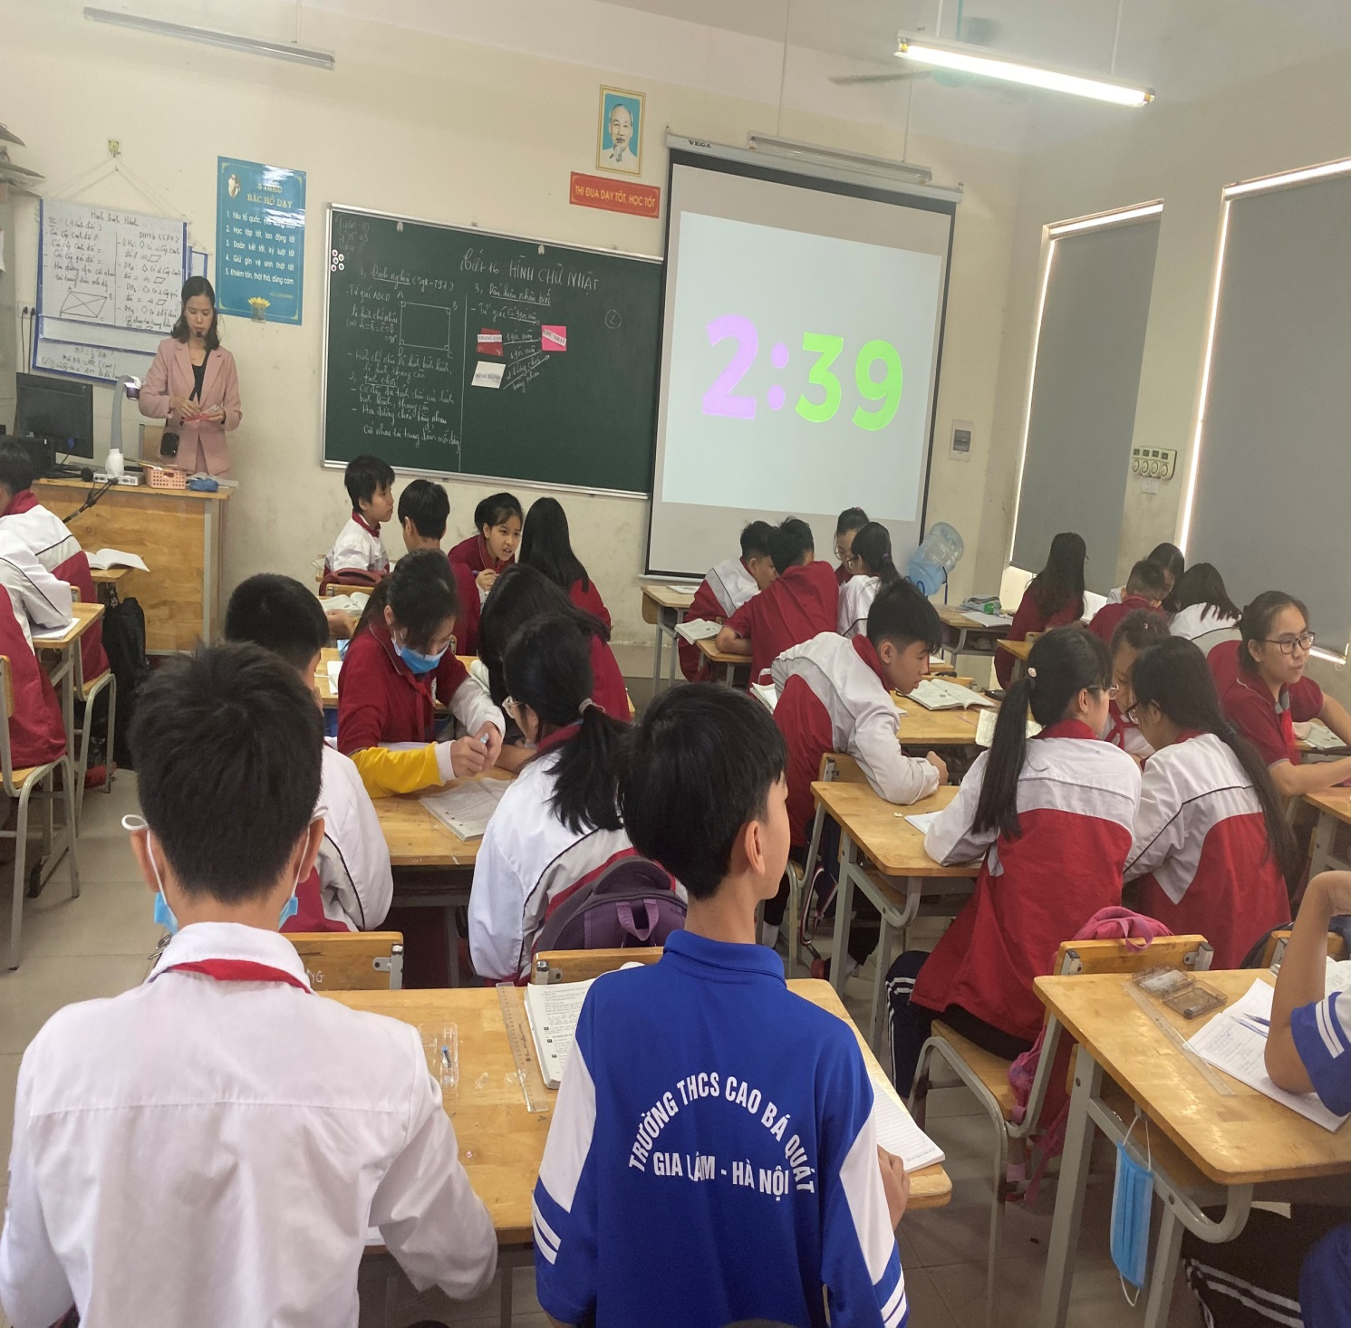
Cô cùng các con tìm hiểu dấu hiệu nhận biết hình chữ nhật

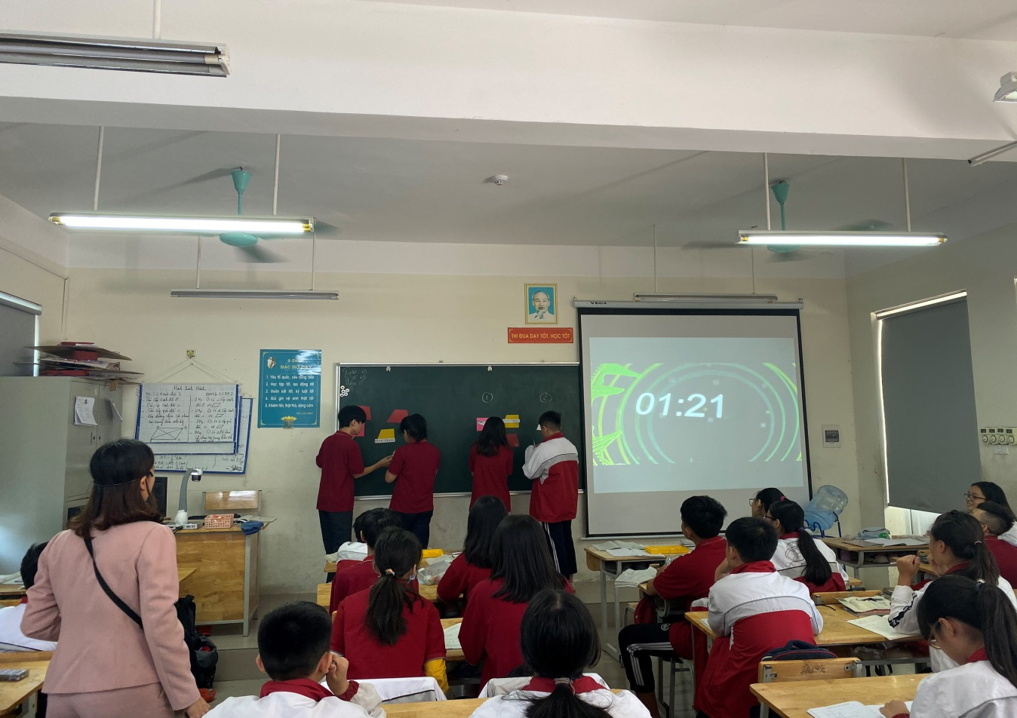
Học sinh nhận dạng các tứ giác đã học
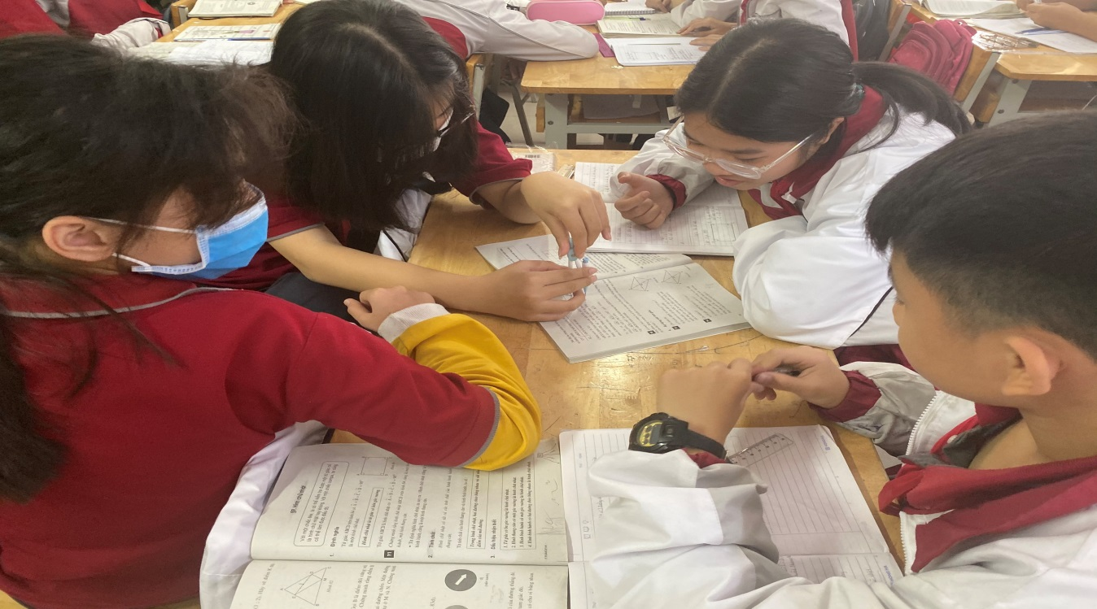

Học sinh làm việc nhóm rất tích cực
Tác giả Tổ KHTN

